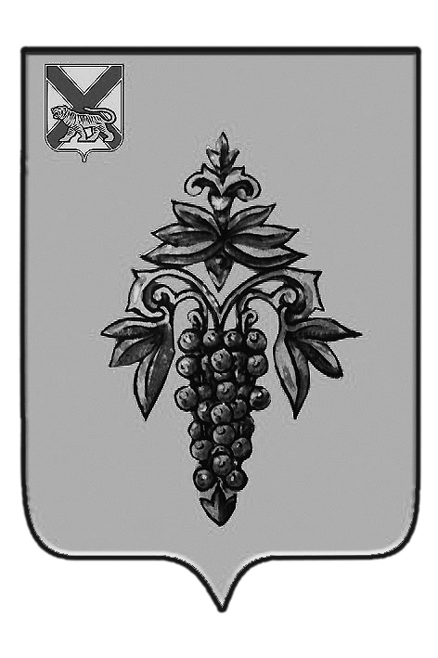

ДУМА

ЧУГУЕВСКОГО

МУНИЦИПАЛЬНОГО РАЙОНА

Р Е Ш Е Н И Е
От 30.11.2012г. |  |  | № 254
О внесении изменений в решение Думы Чугуевского муниципального района от 25 февраля 2005 года № 27 «Об утверждении Положения О звании «Почетный житель Чугуевского муниципального района»

В соответствие с Уставом Чугуевского муниципального района, Дума Чугуевского муниципального района

РЕШИЛА:

1. Принять решение Думы Чугуевского муниципального района «О внесении изменений в решение Думы Чугуевского муниципального района от 25 февраля 2005 года № 27 «Об утверждении Положения О звании «Почетный житель Чугуевского муниципального района».
2. Направить указанное решение главе Чугуевского муниципального района для подписания и опубликования.
3. Настоящее решение вступает в силу со дня его подписания.
Председатель Думы  Чугуевского муниципального района | 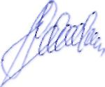 | П.И.Федоренко

ДУМА

ЧУГУЕВСКОГО

МУНИЦИПАЛЬНОГО РАЙОНА

Р Е Ш Е Н И Е

О внесении изменений в решение Думы Чугуевского муниципального района от 25 февраля 2005 года № 27 «Об утверждении Положения О звании «Почетный житель Чугуевского муниципального района »

Принято Думой Чугуевского муниципального района
«30» ноября 2012 года

Статья 1.
Внести в решение Думы Чугуевского муниципального района от 25 февраля 2005 года № 27 «Об утверждении Положения О звании «Почетный житель Чугуевского муниципального района» следующие изменения:
1.1. в статье 3 пункта 3.1. абзац 6 исключить.

Статья 2.
Настоящее решение вступает в силу со дня его официального опубликования.
Глава Чугуевского  муниципального района | 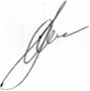 | А.А.Баскаков
«05» декабря 2012 г.
№ 254 - НПА

